东山中学2012-2013学年度高三级第一学期第四次学月考
生物卷
一、单项选择题：
1．同一物种的两类细胞各产生一种分泌蛋白，组成这两种蛋白质的各种氨基酸含量相同，但排列顺序不同。其原因是参与这两种蛋白质合成的（ ）
A．tRNA种类不同 B．mRNA碱基序列不同
C．核糖体成分不同 D．同一密码子所决定的氨基酸不同
2．科学家发现种植转抗除草剂基因作物后，附近许多与其亲缘关系较近的野生植物也获得了抗除草剂性状。这些野生植物的抗性变异来源于（ ）
A．基因突变 B．染色体数目变异
C．基因重组 D．染色体结构变异
3．科学家用人工合成的染色体片段，成功替代了酵母菌的第6号和第9号染色体的部分片段，得到的重组酵母菌能存活，未见明显异常，关于该重组酵母菌的叙述，错误的是（ ）
A．还可能发生变异 B．表现型仍受环境的影响
C．增加了酵母菌的遗传多样性 D．改变了酵母菌的进化方向“汉水丑生的生物
4．蜗牛的有条纹（A）对无条纹（a）为显性。在一个地区的蜗牛种群内，有条纹（AA）个体占55％，无条纹个体占15％，若蜗牛间进行自由交配得到F_{l}，则A基因的频率和F₁中Aa基因型的频率分别是（ ）
A．30％，2l％ B．30％，42％ C．70％，2l％ D．70％，42％
5．图代表肌细胞与环境的物质交换关系。X、Y、Z表示三种细胞外液，叙述错误的是（ ）
A．若饮食过咸，则Y中渗透压会升高 B．X中的大分子物质可通过Z进入Y
C．肌细胞的代谢产物可能导致x的pH降低
D．X、Y、Z理化性质的稳定依赖于神经调节
6． 下列关于免疫调节的叙述错误的是（ ）
A．神经调节和体液调节都与机体免疫有关
B．浆细胞能增殖分化成具有分裂能力的记忆细胞
C． HIV 病毒主要攻击 T 细胞导致免疫功能严重缺陷
D．大规模饲养家畜时合理使用动物激素可提高免疫力
二、双项选择题：
24．有关生物进化理论的叙述，正确的是 （ ）
A．生物多样性的形成是共同进化的结果 B．环境改变使生物产生适应性的变异
C．长期的地理隔离必然导致新物种的形成
D．新物种形成的基本环节为：突变和基因重组，自然选择和隔离
25．某家系中有甲、乙两种单基因遗传病（如下图），其中一种是伴性遗传病。相关分析正确的是 （ ）
A．甲病是常染色体隐性遗传、乙病是伴X染色体隐性遗传
B．Ⅱ-2有一种基因型，Ⅲ一8基因型有两种可能
C．若Ⅲ一3与 Ⅲ一7结婚，必须通过基因检测才能判断孩子是否患有乙病
D．若Ⅲ一4与Ⅲ一5结婚，生育一患两种病孩子的概率是5/12
三、非选择题：
26．（16分）黄曲霉毒素B1 （AFB1）存在于被黄曲霉菌污染的饲料中，它可以通过食物链进入动物体内并蓄积，引起癌变。某些微生物能表达AFB1解毒酶．将该酶添加在饲料中可以降解AFB1，清除其毒性。
（1） AFB1属于 类致癌因子。
（2） AFB1能结合在DNA 的G 上，使该位点受损伤变为G ' ，G '会与A配对。若此过程发生在动物细胞的 期，可能引起子代性状的改变。现有受损伤部位的序列为，经两次复制后，该序列突变为 。
（3）下图为采用基因工程技术生产AFB1解毒酶的流程图
据图回答问题：
① 在甲、乙条件下培养含AFB1解毒酶基因的菌株。经测定，甲菌液细胞密度小、细胞含解毒酶：乙菌液细胞密度大、细胞不含解毒酶。过程l 应选择 菌液的细胞提取总RNA ，理由是 。
② 过程Ⅱ中，所需要以 为原料，需要 酶。
③酵母菌表达AFB1解毒酶的场所是 。
27．（16分）玉米的抗病和不抗病（基因为A、a）、高秆和矮秆（基因为B、b）是两对独立遗传的相对性状。现有不抗病矮秆玉米种子（甲），研究人员欲培育抗病高秆玉米，进行以下实验：
实验一：取适量的甲，用合适剂量的γ射线照射后种植，在后代中观察到白化苗4株、抗病矮秆1株（乙）和不抗病高秆1株（丙）。
实验二：将乙与丙杂交，F₁中出现抗病高秆、抗病矮秆、不抗病高秆和不抗病矮秆。选取F₁中抗病高秆植株上的花药进行离体培养获得幼苗，经秋水仙素处理后选出纯合二倍体的抗病高秆植株（丁）。
实验三：甲和丁为亲本进行杂交，子一代均为抗病高秆。
请回答：
（1）对上述l株白化苗的研究发现，控制其叶绿素合成的基因缺失了一段DNA，因此该基因不能正常表达，无法合成 ，该变异类型属于 。白化基因对玉米性状的控制方式为 。
（2）上述培育抗病高秆玉米的实验运用了 、杂交育种和单倍体育种等技术，其中单倍体育种技术依据的原理有 ，选用秋水仙素处理幼苗的原因是 。
（3）从基因组成看，乙与丙的基因型分别是 。
（4）选取F₁中抗病高秆植株进行自交获得F₂， F₂中只选择抗病高秆植株让其自交获得F₃，则F₃中抗病基因的频率为 。
28．（16分）下丘脑和垂体在人体内分泌活动中起重要的调节作用，下图①至⑤表示部分激素分泌调控模式过程，a、b、c代表人体内不同激素。根据下图回答问题：
（1）下丘脑是人体内分泌活动的调节中枢，不仅能通过神经细胞控制某些腺体，还分泌
激素调节甲状腺的活动。①～⑤过程中属于反馈抑制作用的是______________。
（2）某同学吃了过咸的食物，使细胞外液渗透压升高， 一方面刺激
产生兴奋，通过传入神经传至大脑皮层产生渴觉，另一方面，垂体释放d
（填名称）增多使尿量减少。
（3）当人由温暖环境突然进入寒冷环境中，与肾上腺素起协同作用的激素[ ]
的分泌量将增加。
（4）正常人进食后，胰岛细胞分泌的 增多。
（5）某患儿体内产生了大量b受体的抗体，该抗体可以结合b受体而充当b的作用，从而引起甲状腺功能亢进，这类疾病在免疫学上称为 病。经检查该患儿还被确诊为胸腺先天性缺失，与正常儿童相比，该患儿缺少的免疫功能是 。
29．（16分）如图是从蛙体内剥离出的某反射弧结构模式图，其中甲表示神经中枢。乙丙未知。神经A、B上的1、2、3、4为4个实验位点。现欲探究神经A是传出神经还是传入神经，结合所给器材。完成以下内容。
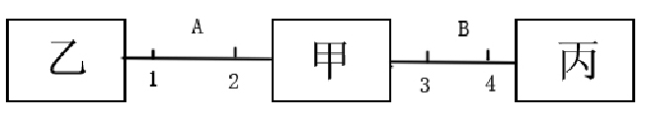
材料：从蛙体内剥离出来某反射弧（反射弧结构未受破坏）。
供选择仪器：电刺激仪，微电流计。
（1）实验过程中要求保证神经A和神经B的完整性，而且每个实验位点只能用一次，则探究神经A是传出神经还是传入神经的方法步骤为：
①将微电流计的两个电极分别搭在实验位点2和实验位点3的神经纤维膜外；
②用电刺激仪刺激实验位点_______，若微电流计的指针偏转_______次，则神经A为传出神经；若微电流计的指针偏转_______次，则神经A为传入神经。该实验结果表明兴奋在神经细胞间传递的特点为___________________，具有这种特点的原因是由于____________
_______________________________________________________________________。
（2）刺激强度与兴奋强度有何关系，现有两种假设：
假设1：刺激与兴奋是同时效应，在一定范围内随刺激强度的增强兴奋也随之增强，超出该范围，兴奋强度不再随刺激强度的增强而增强。
假设2：只有当刺激电流达到一定值时，神经元才开始兴奋，并且兴奋强度不随刺激强度的增强而增强。
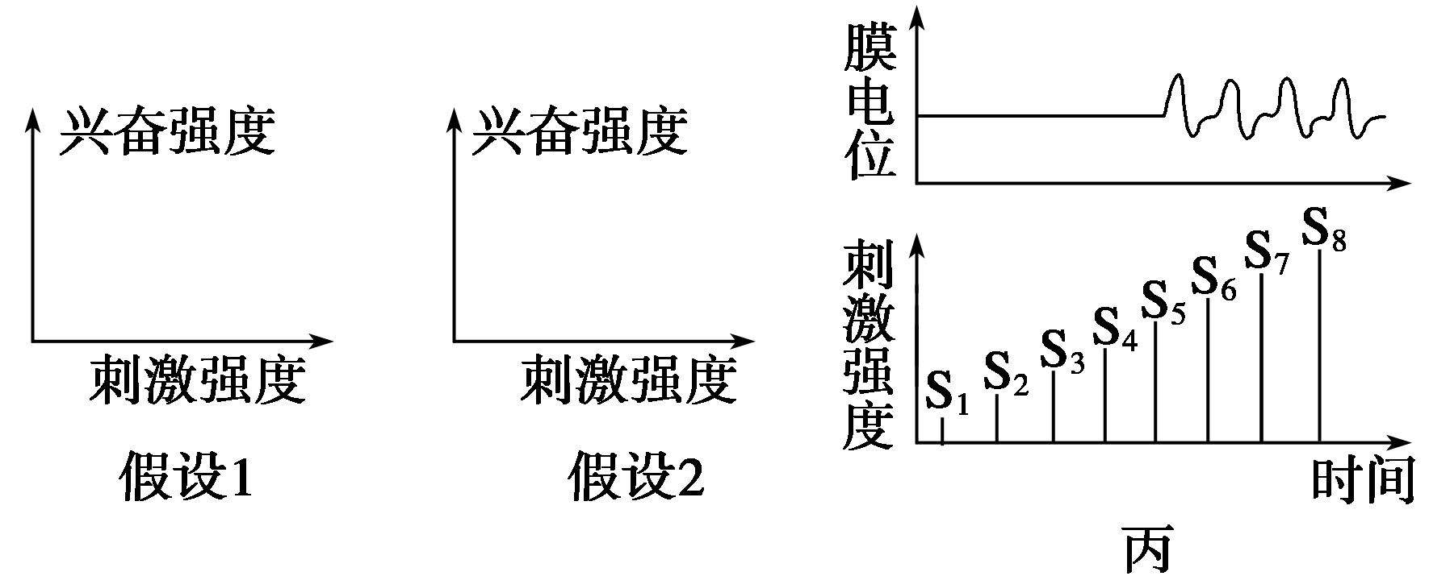
①请在上面坐标图中画出上述两种假设相对应的实验结果。
②科学家进行了实验：将刺激强度逐渐增加（S₁～S₈），测得一个神经细胞膜电位的变化规律（如丙图），结合实验结果分析上述两种假设哪一种正确？________。
答题卡
26．（1）
（2）
（3）

②
③
27．（1）

（2）

（3）
（4）
28． （1） ______________
（2）
（3） [ ]
（4）
（5）
29．
（1）② _______ _______ _______ ___________________
_______________________________________________________________________
（2）

①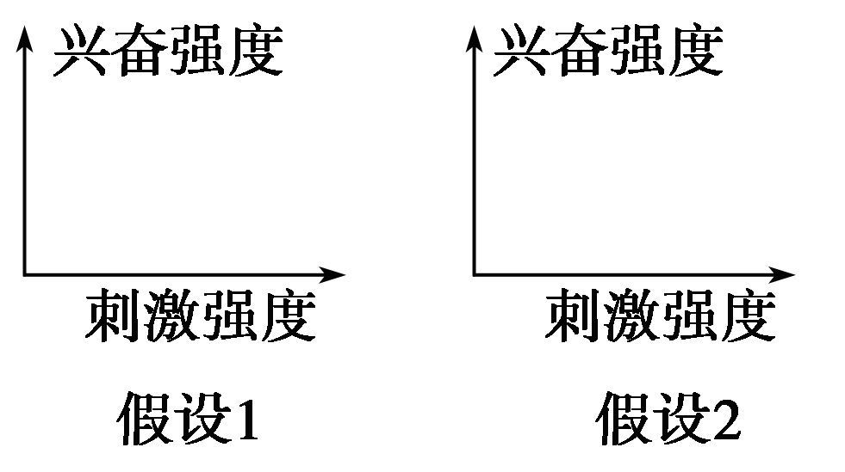
②________

参考答案
1．同一物种的两类细胞各产生一种分泌蛋白，组成这两种蛋白质的各种氨基酸含量相同，但排列顺序不同。其原因是参与这两种蛋白质合成的（ ）
A．tRNA种类不同 B．mRNA碱基序列不同
C．核糖体成分不同 D．同一密码子所决定的氨基酸不同
2．科学家发现种植转抗除草剂基因作物后，附近许多与其亲缘关系较近的野生植物也获得了抗除草剂性状。这些野生植物的抗性变异来源于（ ）
A．基因突变 B．染色体数目变异
C．基因重组 D．染色体结构变异
3．科学家用人工合成的染色体片段，成功替代了酵母菌的第6号和第9号染色体的部分片段，得到的重组酵母菌能存活，未见明显异常，关于该重组酵母菌的叙述，错误的是（ ）
A．还可能发生变异 B．表现型仍受环境的影响
C．增加了酵母菌的遗传多样性 D．改变了酵母菌的进化方向“汉水丑生的生物
4．蜗牛的有条纹（A）对无条纹（a）为显性。在一个地区的蜗牛种群内，有条纹（AA）个体占55％，无条纹个体占15％，若蜗牛间进行自由交配得到F_{l}，则A基因的频率和F₁中Aa基因型的频率分别是（ ）
A．30％，2l％ B．30％，42％ C．70％，2l％ D．70％，42％
5．图代表肌细胞与环境的物质交换关系。X、Y、Z表示三种细胞外液，叙述错误的是（ ）
A．若饮食过咸，则Y中渗透压会升高 B．X中的大分子物质可通过Z进入Y
C．肌细胞的代谢产物可能导致x的pH降低
D．X、Y、Z理化性质的稳定依赖于神经调节
6． 下列关于免疫调节的叙述错误的是（ ）
A．神经调节和体液调节都与机体免疫有关
B．浆细胞能增殖分化成具有分裂能力的记忆细胞
C． HIV 病毒主要攻击 T 细胞导致免疫功能严重缺陷
D．大规模饲养家畜时合理使用动物激素可提高免疫力

24．有关生物进化理论的叙述，正确的是 （ ）
A．生物多样性的形成是共同进化的结果
B．环境改变使生物产生适应性的变异
C．长期的地理隔离必然导致新物种的形成
D．新物种形成的基本环节为：突变和基因重组，自然选择和隔离

25．某家系中有甲、乙两种单基因遗传病（如下图），其中一种是伴性遗传病。相关分析正确的是 （ ）
A．甲病是常染色体隐性遗传、乙病是伴X染色体隐性遗传
B．Ⅱ-2有一种基因型，Ⅲ一8基因型有两种可能
C．若Ⅲ一3与 Ⅲ一7结婚，必须通过基因检测才能判断孩子是否患有乙病
D．若Ⅲ一4与Ⅲ一5结婚，生育一患两种病孩子的概率是5/12

26．（16分）黄曲霉毒素B1 （AFB1）存在于被黄曲霉菌污染的饲料中，它可以通过食物链进入动物体内并蓄积，引起癌变。某些微生物能表达AFB1解毒酶．将该酶添加在饲料中可以降解AFB1，清除其毒性。
（1） AFB1属于 类致癌因子。
（2） AFB1能结合在DNA 的G 上，使该位点受损伤变为G ' ，G '会与A配对。若此过程发生在动物细胞的 期，可能引起子代性状的改变。现有受损伤部位的序列为，经两次复制后，该序列突变为 。
（3）下图为采用基因工程技术生产AFB1解毒酶的流程图
据图回答问题：
① 在甲、乙条件下培养含AFB1解毒酶基因的菌株。经测定，甲菌液细胞密度小、细胞含解毒酶：乙菌液细胞密度大、细胞不含解毒酶。过程l 应选择 菌液的细胞提取总RNA ，理由是 。
② 过程Ⅱ中，所需要以 为原料，需要 酶。
③酵母菌表达AFB1解毒酶的场所是 。
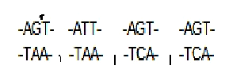
【答案】化学 减数分裂间

甲，因为甲菌液细胞含解毒酶，意味着完成了基因表达，所以应选择甲液细胞提取总RNA 四种脱氧核苷酸 逆转录 核糖体
27．（16分）玉米的抗病和不抗病（基因为A、a）、高秆和矮秆（基因为B、b）是两对独立遗传的相对性状。现有不抗病矮秆玉米种子（甲），研究人员欲培育抗病高秆玉米，进行以下实验：
实验一：取适量的甲，用合适剂量的γ射线照射后种植，在后代中观察到白化苗4株、抗病矮秆1株（乙）和不抗病高秆1株（丙）。
实验二：将乙与丙杂交，F₁中出现抗病高秆、抗病矮秆、不抗病高秆和不抗病矮秆。选取F₁中抗病高秆植株上的花药进行离体培养获得幼苗，经秋水仙素处理后选出纯合二倍体的抗病高秆植株（丁）。
实验三：甲和丁为亲本进行杂交，子一代均为抗病高秆。
请回答：
（1）对上述l株白化苗的研究发现，控制其叶绿素合成的基因缺失了一段DNA，因此该基因不能正常表达，无法合成 ，该变异类型属于 。白化基因对玉米性状的控制方式为 。
（2）上述培育抗病高秆玉米的实验运用了 、杂交育种和单倍体育种等技术，其中单倍体育种技术依据的原理有 ，选用秋水仙素处理幼苗的原因是 。
（3）从基因组成看，乙与丙的基因型分别是 。
（4）选取F₁中抗病高秆植株进行自交获得F₂， F₂中只选择抗病高秆植株让其自交获得F₃，则F₃中抗病基因的频率为 。

【答案】叶绿素 基因突变 诱变育种 基因重组 染色体变异和植物细胞的全能性
幼苗为单倍体，高度不育 Aabb、aaBb 2/3
28．（16分）下丘脑和垂体在人体内分泌活动中起重要的调节作用，下图①至⑤表示部分激素分泌调控模式过程，a、b、c代表人体内不同激素。根据下图回答问题：
（1）下丘脑是人体内分泌活动的调节中枢，不仅能通过神经细胞控制某些腺体，还分泌
激素调节甲状腺的活动。①～⑤过程中属于反馈抑制作用的是______________。
（2）某同学吃了过咸的食物，使细胞外液渗透压升高， 一方面刺激
产生兴奋，通过传入神经传至大脑皮层产生渴觉，另一方面，垂体释放d
（填名称）增多使尿量减少。
（3）当人由温暖环境突然进入寒冷环境中，与肾上腺素起协同作用的激素[ ]
的分泌量将增加。
（4）正常人进食后，胰岛细胞分泌的 增多。
（5）某患儿体内产生了大量b受体的抗体，该抗体可以结合b受体而充当b的作用，从而引起甲状腺功能亢进，这类疾病在免疫学上称为 病。经检查该患儿还被确诊为胸腺先天性缺失，与正常儿童相比，该患儿缺少的免疫功能是 。
【答案】促甲状腺激素释放 ④、⑤ 下丘脑渗透压感受器 抗利尿激素
c 甲状腺激素 胰岛素 自身免疫 细胞免疫和部分体液免疫

29．（16分）如图是从蛙体内剥离出的某反射弧结构模式图，其中甲表示神经中枢。乙丙未知。神经A、B上的1、2、3、4为4个实验位点。现欲探究神经A是传出神经还是传入神经，结合所给器材。完成以下内容。
材料：从蛙体内剥离出来某反射弧（反射弧结构未受破坏）。
供选择仪器：电刺激仪，微电流计。
（1）实验过程中要求保证神经A和神经B的完整性，而且每个实验位点只能用一次，则探究神经A是传出神经还是传入神经的方法步骤为：
①将微电流计的两个电极分别搭在实验位点2和实验位点3的神经纤维膜外；
②用电刺激仪刺激实验位点_______，若微电流计的指针偏转_______次，则神经A为传出神经；若微电流计的指针偏转_______次，则神经A为传入神经。该实验结果表明兴奋在神经细胞间传递的特点为___________________，具有这种特点的原因是由于____________
_______________________________________________________________________。
（2）刺激强度与兴奋强度有何关系，现有两种假设：
假设1：刺激与兴奋是同时效应，在一定范围内随刺激强度的增强兴奋也随之增强，超出该范围，兴奋强度不再随刺激强度的增强而增强。
假设2：只有当刺激电流达到一定值时，神经元才开始兴奋，并且兴奋强度不随刺激强度的增强而增强。
①请在上面坐标图中画出上述两种假设相对应的实验结果。
②科学家进行了实验：将刺激强度逐渐增加（S₁～S₈），测得一个神经细胞膜电位的变化规律（如丙图），结合实验结果分析上述两种假设哪一种正确？________。
【答案】1 1 2（此3空答4 2 1也可） 单向传递
神经递质只能由突触前膜释放，作用于突触后膜受体
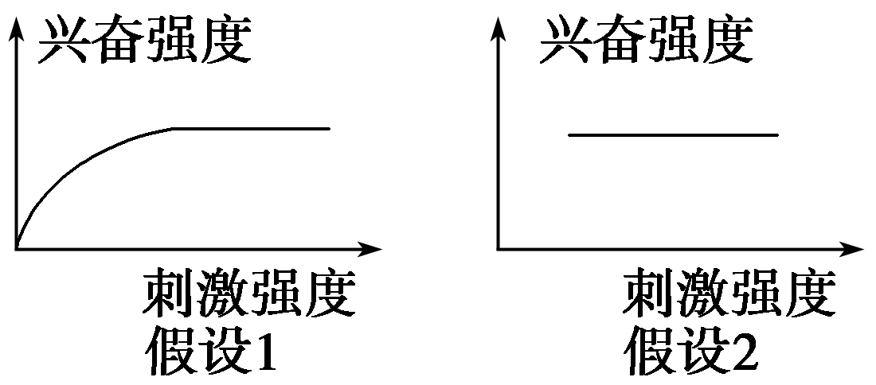 假设1

